Z A P I S N I K

16. sjednice Vijeća Mjesnog odbora Knežija, održane 15. rujna 2022. u prostorijama Mjesnog odbora Knežija, Albaharijeva ulica 2, s početkom u 19:10 sati

NAZOČNI ČLANOVI VIJEĆA:
Toma Bošnjak, Jelena Holy, Davor Nikolić, Snježana Prpić Rudić, Zrinka Vrbanus Bajdak, Valentina Knežević, Marija Vulić

NENAZOČNI ČLANOVI VIJEĆA: Tomislav Stančić, Jan Mickovski,
OSTALI NAZOČNI: Nema

Predsjedava: Valentina Knežević, predsjednica Vijeća.
Zapisnik vodi: Marija Vulić, potpredsjednica Vijeća
Predsjednica konstatira da je nazočno 7 od ukupno 9 članova Vijeća, što znači da Vijeće može pravovaljano odlučivati, te otvara 16. sjednicu Vijeća Mjesnog odbora Knežija.

Vijeće jednoglasno prihvaća tekst Zapisnika 15. sjednice Vijeća Mjesnog odbora Knežija, održane 23. kolovoza, 2022., bez izmjena.

Na prijedlog predsjednice Vijeće jednoglasno utvrđuje

DNEVNI RED:
- Asfalterski program za 2022. na području Mjesnog odbora Knežija
- Prijedlozi akcija za programe Gradskog ureda za obnovu, izgradnju, prostorno uređenje, graditeljstvo, komunalne poslove i promet u 2023.
- Pitanja, prijedlozi i obavijesti

Ad 1. Asfalterski program za 2022. na području Mjesnog odbora Knežija
Članovi Vijeća primili su pisani materijal uz poziv.
Predsjednica usmeno informira nazočne o predmetu rasprave i odlučivanja.
U raspravi sudjeluju svi članovi Vijeća
Nakon rasprave Vijeće jednoglasno donosi:

Z A K LJ U Č A K
o asfalterskom programu za područje Mjesnog odbora
Knežija u 2022.
      - Stavlja se izvan snage zaključak o asfalterskom programu za područje Mjesnog odbora Knežija: KLASA: 024-08/22-003/296 , URBROJ: 251-13-11-15-22-6, od 9. veljače 2022..

- Vijeće Mjesnog odbora Knežija predlaže nove lokacije za asfaltiranje:
- parkiralište u Ulici Ludovika Zelenka od k.br. 1 do Papove ulice 2
- Konjička ulica
kroz Plan malih komunalnih akcija Mjesnog odbora Knežija za 2022. u dijelu koji
se odnosi na asfalterski program (označene lokacije u prilogu zaključka).

- Zaključak dostaviti Gradskom uredu za mjesnu samoupravu, civilnu zaštitu i sigurnost i Vijeću Gradske četvrti Trešnjevka - jug.

- Ulica Ludovika Zelenka
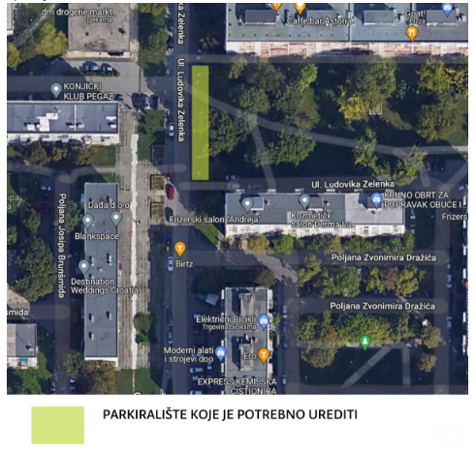
- Konjička ulica
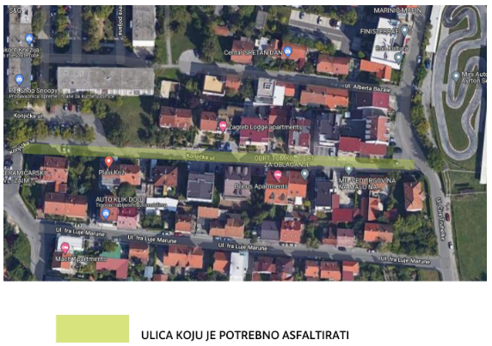
Ad 2. Prijedlozi akcija za programe Gradskog ureda za obnovu, izgradnju, prostorno
uređenje, graditeljstvo, komunalne poslove i promet u 2023.
Članovi Vijeća primili su pisani materijal uz poziv.
Predsjednica usmeno informira nazočne o predmetu rasprave i odlučivanja.
U raspravi sudjeluju svi članovi Vijeća
Nakon rasprave Vijeće jednoglasno donosi:
Z A K LJ U Č A K
o prijedlozima za programe Gradskog ureda za obnovu, izgradnju, prostorno uređenje, graditeljstvo, komunalne poslove i promet u 2023.
- Vijeće Mjesnog odbora Knežija predlaže da se sljedeće akcije uvrste u programe za Gradskog ureda za obnovu, izgradnju, prostorno uređenje, graditeljstvo, komunalne poslove i promet za 2023.:
- rušenje i uklanjanje objekta u Kninskoj 4
- izgradnja i uređenje nogostupa za prolaz pješaka pokraj kioska Tiska
u Ujevićevoj ulici sjeverno od k.br. 15
- postavljanje česme za vodu u parku za pse, Zadarska ulica
- uređivanje zelene površine u Prozorskoj ulici 11- 13 istočno, k.č.4893/2
k.o. Trešnjevka- staza i klupe
- sanacija betonskih ploča i stepenica između Ulice Ludovika Zelenka i Poljane Josipa Brunšmida k.br. 2, 7, 8 i 9.
- Zaključak dostaviti Vijeću Gradske četvrti Trešnjevka - jug.
Ad 3.Pitanja, prijedlozi i obavijesti

Predsjednica obavještava članove Vijeća kako su nastavno na Europski tjedan mobilnosti na području Mjesnog odbora Knežija želeći potaknuti ostale oblike nemotoriziranog prijevoza i prometa, određene mikrolokacije na kojima će se postaviti stalci za bicikle: park Albaharijeva- Šidakova, park Ujevićeva, ispred Doma zdravlja u Bićanićevoj ulici te ispred RTG Dijagnostike u Albaharijevoj.
Dodatno, predsjednica poziva članove Vijeća na tribinu o novom modelu sakupljanja miješanog komunalnog otpada u Gradu Zagrebu koji stupa na snagu 1.listopada, koja je u planu za Trešnjevku-jug 26.9.2022. u prostorijama Velike dvorane u MO Prečko, Prečko 2a.

Budući da nitko od članova ne traži riječ, dnevni red je iscrpljen, predsjednica zaključuje sjednicu.

Dovršeno u 19:45 sati.

KLASA: 024-08/22-003/1810
URBROJ: 251-13-11-15-22-2
Zagreb, 15. rujna 2022.

Zapisnik sastavila:
Marija Vulić

Predsjednica
Vijeća Mjesnog odbora
Knežija

Valentina Knežević, v.r.

